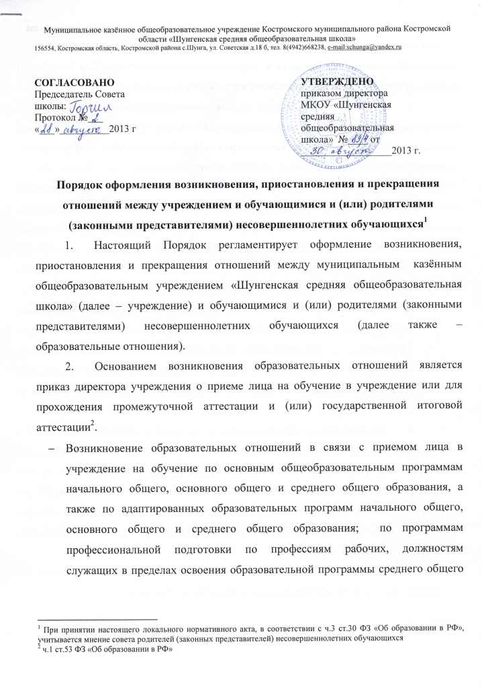
СОГЛАСОВАНО  Председатель Совета школы:  Протокол №___  «___»__________2013 г |  | УТВЕРЖДЕНО  приказом директора  МКОУ «Шунгенская средняя общеобразовательная школа» №____ от __________________2013 г.

Порядок оформления возникновения, приостановления и прекращения отношений между учреждением и обучающимися и (или) родителями (законными представителями) несовершеннолетних обучающихся
- Настоящий Порядок регламентирует оформление возникновения, приостановления и прекращения отношений между муниципальным казённым общеобразовательным учреждением «Шунгенская средняя общеобразовательная школа» (далее – учреждение) и обучающимися и (или) родителями (законными представителями) несовершеннолетних обучающихся (далее также – образовательные отношения).
- Основанием возникновения образовательных отношений является приказ директора учреждения о приеме лица на обучение в учреждение или для прохождения промежуточной аттестации и (или) государственной итоговой аттестации.
- Возникновение образовательных отношений в связи с приемом лица в учреждение на обучение по основным общеобразовательным программам начального общего, основного общего и среднего общего образования, а также по адаптированных образовательных программ начального общего, основного общего и среднего общего образования; по программам профессиональной подготовки по профессиям рабочих, должностям служащих в пределах освоения образовательной программы среднего общего образования, оформляется в соответствии с законодательством Российской Федерации и Правилами приема в учреждение.
- Возникновение образовательных отношений в связи с приемом лица в учреждение для прохождения промежуточной и (или) государственной итоговой аттестации оформляется в соответствии Правилами приема в учреждение, утверждёнными приказом директора учреждения.
- при приеме для участия в государственной (итоговой) аттестации обучающихся, освоивших образовательные программы среднего общего образования – Положением о формах и порядке проведения государственной (итоговой) аттестации обучающихся, освоивших основные общеобразовательные программы среднего (полного) общего образования, утверждённым Приказом Минобрнауки России от 28.11.2008 № 362;
- при приеме для участия в государственной (итоговой) аттестации обучающихся, освоивших образовательные программы основного общего образования – Положением о государственной (итоговой) аттестации выпускников IX и XI (XII) классов общеобразовательных учреждений Российской Федерации, утвержденным Приказом Минобразования России от 03.12.1999 № 1075.
- Возникновение образовательных отношений в связи с приемом лица в учреждение на обучение по дополнительным образовательным программам, а также на места с оплатой стоимости обучения физическими и (или) юридическими лицами оформляется в соответствии с Порядком приема граждан на обучение по дополнительным образовательным программам, а также на места с оплатой стоимости обучения физическими и (или) юридическими лицами, утвержденным приказом директора учреждения.
- Договор об образовании заключается в соответствии со статьей 54 Федерального закона «Об образовании в Российской Федерации».
- Прекращение образовательных отношений в связи с отчислением обучающегося из учреждения оформляется в соответствии с Положением о порядке перевода и отчисления обучающихся.
- Наряду с установленными статьей 61 Федерального закона «Об образовании в Российской Федерации» основаниями прекращения образовательных отношений по инициативе учреждения, договор об оказании платных образовательных услуг может быть расторгнут в одностороннем порядке учреждением в случае просрочки оплаты стоимости платных образовательных услуг, а также в случае, если надлежащее исполнение обязательства по оказанию платных образовательных услуг стало невозможным вследствие действий (бездействия) обучающегося.
- Приостановление образовательных отношений, за исключением приостановления образовательных отношений по инициативе учреждения, осуществляется:
- по заявлению родителей (законных представителей) обучающегося.
В заявлении указываются:
- фамилия, имя, отчество (при наличии) обучающегося;
- дата рождения;
- класс обучения;
- причины приостановления образовательных отношений.
- Приостановление образовательных отношений оформляется приказом директора учреждения.

При принятии настоящего локального нормативного акта, в соответствии с ч.3 ст.30 ФЗ «Об образовании в РФ», учитывается мнение совета родителей (законных представителей) несовершеннолетних обучающихся
ч.1 ст.53 ФЗ «Об образовании в РФ»
ч.7 ст.54 ФЗ «Об образовании в РФ»

